ITIL

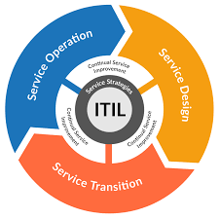

ITIL atau Information Technology Infrastructure Library adalah suatu rangkaian konsep dan teknik pengelolaan infrastruktur, pengembangan, serta operasi teknologi informasi (TI). ITIL diterbitkan dalam suatu rangkaian buku yang masing-masing membahas suatu topik pengelolaan TI. Nama ITIL dan IT Infrastructure Library merupakan merek dagang terdaftar dari Office of Government Commerce (OGC) Britania Raya. ITIL memberikan deskripsi detail tentang beberapa praktik TI penting dengan daftar cek, tugas, serta prosedur yang menyeluruh yang dapat disesuaikan dengan segala jenis organisasi TI.

Kerangka proses ITIL

ITIL mencakup kerangka kerja lima publikasi inti, yang secara berkala ditinjau dan diperbarui ketika teknologi berubah. Setiap buku mengumpulkan praktik terbaik untuk setiap fase utama siklus hidup manajemen layanan TI (ITSM). Buku-buku dan konsep intinya adalah:

- Service Strategy : Menjelaskan tujuan bisnis dan persyaratan pelanggan dan bagaimana menyelaraskan tujuan kedua entitas.

- Service Design : Menjabarkan praktik-praktik untuk pembuatan kebijakan, arsitektur, dan dokumentasi TI.

- Service Transition : Memberikan saran tentang manajemen perubahan dan praktik rilis; memandu admin melalui interupsi dan perubahan lingkungan.

- Service Operation : Menawarkan cara untuk mengelola layanan TI setiap hari, bulanan, dan tahunan.

- Continual Service Improvement : Meliputi cara memperkenalkan peningkatan dan pembaruan kebijakan dalam kerangka kerja ITIL.

Adopsi dan pemeliharaan ITIL membutuhkan tenaga ahli yang terlatih dan bersertifikat untuk memandu perusahaan dan staf IT-nya. Bisnis seperti Microsoft, IBM dan Hewlett Packard Enterprise (HPE) menggunakan ITIL sebagai dasar untuk pedoman operasi internal mereka sendiri.

Setiap iterasi ITIL membawa dokumentasi yang diperbarui dan menyesuaikan sertifikasi untuk mempersiapkan admin untuk lanskap infrastruktur saat ini dan jenis layanan yang mereka berikan.
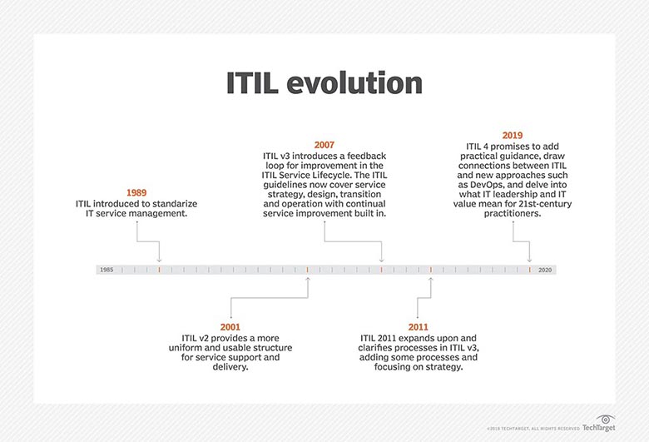
Pada tahun 1989, tujuan ITIL adalah untuk menstandarisasi ITSM. Iterasi ini memberi gambaran kepada organisasi tentang bagaimana merampingkan layanan dan membantu admin mulai memikirkan praktik terbaik.

ITIL v2 menawarkan admin struktur yang lebih berlaku dan seragam untuk dukungan dan pengiriman layanan dan termasuk proses aktual untuk diikuti organisasi.

ITIL v3 memberikan pandangan yang lebih luas pada layanan TI dan menambahkan pedoman tentang strategi layanan, desain, transisi dan operasi. Ini juga menguraikan cara bagi bisnis untuk terus meningkatkan layanan.

Peran ITIL v4 adalah untuk membantu admin TI menavigasi seluk beluk Revolusi Industri Keempat dan memberikan panduan untuk peran manajemen TI dalam ekonomi layanan. Tidak hanya v4 akan menyertakan panduan praktis, tetapi juga akan menghubungkan dan membandingkan ITIL dengan pendekatan yang lebih baru, seperti DevOps.

Sumber
https://id.wikipedia.org/wiki/ITIL
https://www.axelos.com/best-practice-solutions/itil/what-is-itil
https://searchdatacenter.techtarget.com/definition/ITIL

